4.2 ОБОБЩЕНИЕ РЕЗУЛЬТАТОВ В СЖАТОМ ИЗЛОЖЕНИИ К ПРОБЛЕМАМ ЕСТЕСТВОЗНАНИЯ.

ЭФИР. КРИТЕРИЙ СТАЦИОНАРНЫХ ОРБИТ СОЛНЕЧНОЙ СИСТЕМЫ.
Пространство Ньютона, Евклида, Декарта, Минковского это пространство точек, задаваемых набором значений координат
(x, y, z,….s) | (1)
четырехмерное пространство Минковского включает в набор координат временную координату
(x, y, z, ct) | (2)
где t-время.
Набор не является Числом. Каждый из параметров является числом однако в этом пространстве точек не выполняются операции по законам алгебр действительных и комплексных чисел. Одновременно с этим достаточно хорошо известно, что существуют только две числовые алгебры: алгебра действительных и комплексных чисел. Отступление от законов этих алгебр в исследованиях процессов реального мира не может считаться корректным.
В связи с тем, что эти две алгебры до настоящего времени не удавалось расширить в пространство, теоретическая физика ввело понятие интервала.
Интервал для пространства Минковского имеет вид
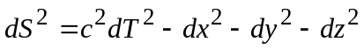 | (3)
Геометрия, определяемая таким интервалом, называется псевдоевклидовой, а четырехмерное пространство с такой геометрией –пространством Минковского. Пространство с положительными квадратами координат есть псевдориманово пространство. Квадрат интервала (3) может быть положительным, отрицательным и равным нулю. И это, утверждает теоретическая физика, носит абсолютный характер.
Интервал является естественно числом, но сам набор координат не является числом и пространственная точка также не фиксируется числом и пространство Минковского нельзя назвать числовым полем. Фиксировать интервалом в пространстве можно только нуль мерную точку, при этом не ориентированную углами.
В выражении (3) надо отметить следующие некорректности. Во первых, попытка уйти от мнимых выражений при отрицательном квадрате наложила запрет на извлечение корня. Во вторых, пространственная часть (сумма квадратов координат) выводится только в комплексной плоскости О.Коши. Для пространства сумма трех квадратов не обоснована и вводится как гипотеза Гельмгольца-Римана для твердого тела. В дальнейшем будет показано, что эти некорректности обернулись глобальными ошибками.
Пространство Минковского обладает десяти параметрической группой движения; четырех параметрической группой трансляций и шести параметрической группой вращении. Cтруктура математического аппарата для групп вращения повторяет структуру математического аппарата для группы трансляций.
Законы Ньютона ввели в физику понятие инерциальных и неинерциальных систем отсчета. Системы отсчета являются инерционными, в которых интервал (3) имеет одинаковый вид в классе систем, двигающихся относительно друг друга с постоянной скоростью, меньшей скорости света.
Ньютон понятие инерциальных и неинерциальных систем проводит через силовое взаимодействие при движении тел. Последующие исследователи (в том числе и А. Эйнштейн) эти понятия проводят только через характеристику движения и тем самым допускается ошибка.
При инерциальном движении взаимодействие движущегося тела с окружающими его объектами (телами) осуществляется в силовом поле, в котором действующее на тело сила не имеет суммарной величины. Но это не означает отсутствия сил, заставляющих тело двигаться по инерции.
На этом варианте и споткнулась вся теоретическая физика.
Преобразования от одной инерциальной системы к другой с сохранением интервала, называются преобразованиями Лоренца. Эти преобразования также представляют набор преобразований координат и не являются в этом смысле числовыми.
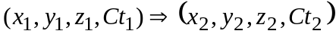 | (4)
Вывод этих преобразований предполагает наличие координаты времени и хотя бы одной из трех пространственной координате. В основе вывода лежит инвариантность интервала. В связи с этим выводы Эффектов СТО становятся не корректными, так как обоснование последних сопровождается равенством нулю пространственной или временной координате (иными словами рассматривается вариант когда интервала как такового не существует).
В пространствах Евклида, Декарто векторном, Римановом, Минковского выражение интервала вводится как гипотеза. Алгебра этих пространств не является числовой и поэтому результаты исследований процессов взаимодействий на любом уровне иерархии материи лишь некоторое приближение к известным экспериментальным данным.
Выражение (3) для интервалов не следует из каких-то общих принципов (иными словами оно не выводится).
Оно само выражает фундаментальный принцип современной физики пространство и время едино, и геометрия его определяется интервалом (3). 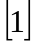
Экспериментальная физика выявила иерархию микрочастиц на любом уровне(электронно-лептонном, барионном, мезонном, кварковом, ядерном и т.д.). Однако этот экспериментальный факт до настоящего времени не находил своего выражения в структуре применяемых для исследования пространств. Набор в виде (3) не выводит на структуру пространства и точек в нем. Точки бесструктурные как само пространство. Делаются попытки ввести структуру в точки, наделяя их дополнительными свойствами, например: ориентированная точка (это попытка введения спина частицы), введением групп вращения.
Пространство и время продолжает выступать как арена. Структура пространства и времени до конца не исследована даже для пространства Минковского и это результат нечисловой алгебры этого пространства.
П.А.М. Дирак, что за основу будущей теории для объединения физики и математики следует взять теорию функций комплексной переменной. “Эта область математики исключительно красива, и группа преобразований, с которой она связана, именно, группа преобразований комплексной плоскости, это та же группа, что и группа Лоренца, управляющая простраством-временем специальной теории относительности.”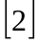
В ТФКПП методы теории функций комплексной переменной реализованы из плоскости в пространство. Это достигнуто расширением поля комплексных чисел О. Коши с сохранением законов алгебры действительных чисел.
Пространственное комплексное число представляется в виде (рассмотрим четырехмерное представление)
(5)
Исследование геометрии пространства, заданного этим комплексом подробно исследовано в главах 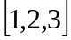.
C позиций алгебры РТГ А. Логунова выражение (5) (как простейшее) содержит четыре трансляционных параметра 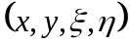 и четыре параметра группы вращения. При этом параметры группы вращения связаны как с вращением координатных линий друг относительно друга (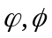), так и вращением плоскостей( 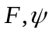).
Модуль комплекса (5) содержит все интервалы выше перечисленных пространств Евклида, Декарта, Римана, Минковского как частные случаи.
При этом в пространстве Минковского выделяется подпространство делителей нуля, которое оказалось играет важную роль в исследованиях.
Необходимо заметить, что структуру пространств впервые ввел Ньютон своими законами. Ньютон пространство поделил на инерционное и неинерционное. Это деление переносится на комплекс (5).
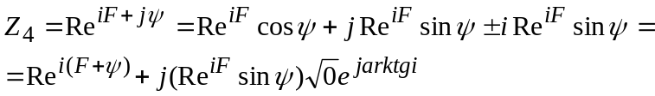 | (6)
В этом выражении инерционным пространством является второй член, а первый характеризует неинерционное пространство.
Второй член характеризуется изолированным сингулярным аргументом, в следствии этого корень из нуля автоматически не равен нулю, как это принято в действительных числах. В инерционном пространстве делителей нуля имеем разложение пространства на два не суммируемых (по модулю) подпространств (в данном случае плоскостей 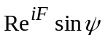).
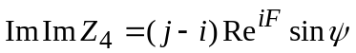 | (7)
В работе 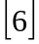 исследованы законы Ньютона на их реализацию в комплексном пространстве. Принципиально установлен тот факт, что инерциальное движение тел и объектов от микромира до макромира происходит по траекториям в силовом пространстве делителей нуля и только эти орбиты являются устойчивыми. В атоме водорода устойчивые орбиты электрона принадлежат пространству делителей нуля. Движение планет Солнечной системы происходит по орбитам, которые лежат в пространстве делителей нуля.
Выведем критерий устойчивой стационарной орбиты для планет солнечной системы. Воспользуемся теоремой о вариале, которая гласит:
“Средняя кинетическая энергия материальной точки, совершающей пространственно ограниченное движение под действием сил притяжения подчиняющихся закону обратных квадратов, равна половине ее средней потенциальной энергии с обратным знаком.”
В комплексном пространстве запишем
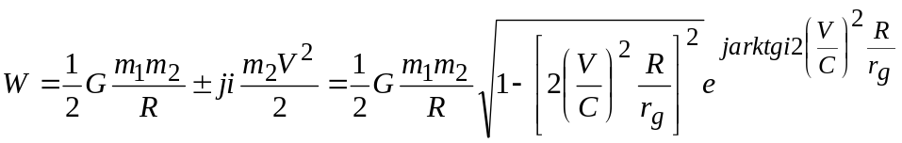 | (8)

где введен гравитационный радиус массы Солнца 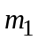равный
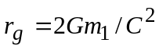 | (9)
Для всех планет солнечной системы(и Луны) соотношение имеет вид
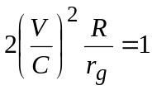 | (10)
Формула (8) примет вид
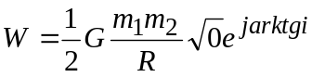 | (11)
Материальное тело массы 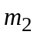 под действием сил притяжения движется в инерциальном пространстве делителей нуля. Если соотношение (10) не выполняется, то движение из инерциального изолированного пространства переходит в неинерциальное.
Таким образом, уточнен 1-ый закон Ньютона. При инерциальном движении сила не равна нулю и при этом тело не излучает энергию.
Законы Ньютона ввели понятие об инерциальных и неинерциальных системах отсчета. Иными словами законы ввели структуру пространства. Законы написаны так, что они реализуются в любом пространстве.
В Числовом четырехмерном пространстве закону инерциального движения соответствует подпространство делителей нуля, которое и является инерциальной системой отсчета. Таким образом, установлено соответствие между законами Ньютона и геометрической структурой пространства.

ЭФИР
Существование эфира предполагает наличие замкнутости материального мира вглубь материи и пространства времени. Без доказательства этого факта нет доказательства существования эфира.
Замкнутость материального мира определяется существованием предельного уровня иерархии в структуре пространства и микро и макро объектов. В микромире предельный уровень иерархии есть уровень планковских масс 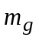,планковских длин 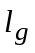, времени 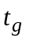, которые определяются параметрами 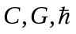 (соответственно скорость света, гравитационная постоянная, постоянная планка).
Но самым существенным условием существования предельного уровня иерархии является само воспроизводство предельной планковской массы при гравитационном взаимодействии тех же планковских масс на предельном планковском расстоянии
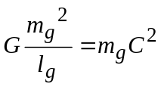 | (12)

Из формулы (12) следует существование предельного потенциального поля
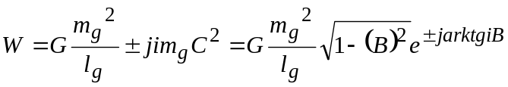 | (13)
где 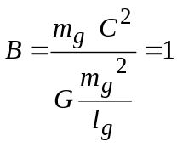 в силу того, что 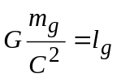 и формула (13) приобретает вид
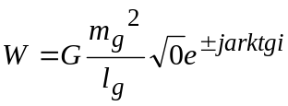 | (14)
Согласно формуле (14) делаем заключение: движение предельных планковских масс со скоростью света в инерциальном подпространстве делителей нуля числового пространства и их взаимодействие на предельной планковской длине и есть сущность ЭФИРА.
Взаимодействие планковских масс на предельном расстоянии
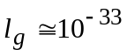см приводит к возникновению все тех же планковских масс
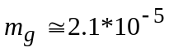гр.
Эфир есть поле взаимодействия планковских масс. В этом поле квантом взаимодействия также является планковская масса.
Предельное потенциальное поле обладает изолированным направлением.
Иными словами пространство материального мира пронизывают -туннели изолированного направления, заполненных течением предельных планковских масс и тем самым создавая структуру в каждой точке пространства.
Новый уровень иерархии возникает при взаимодействии этих масс на расстояниях превышающих предельную длину 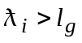.
Элементарные микрочастицы (нейтрино, электрон, протон, ….) есть результат взаимодействия планковских масс на расстояниях их длин комптоновской волны 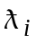
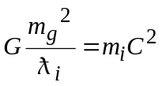 | (15)

(Формула точная и легко проверяется)
Из формул (12) и (15) имеем
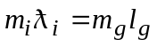 | (16)
А, также следует
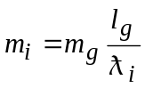 | (17)
Деформация 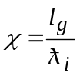 эфира первого уровня приводит к появлению элементарных микрочастиц.
Потенциал эфира элементарных частиц можно выразить в виде
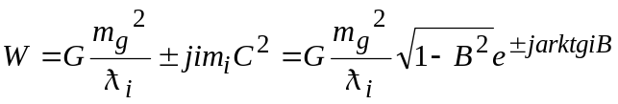 | (18)
где
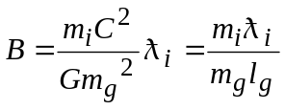 | (19)
Для эфира уровня элементарных микрочастиц имеем 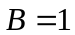
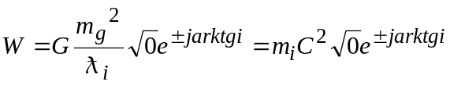 | (20)
Элементарная микрочастица (в пределах формул квантовой механики) есть результат гравитационного взаимодействия планковских масс на расстояниях превышающих планковскую длину. Элементарные частицы это проявление эфира на новом иерархическом уровне.
Элементарную частицу можно рассматривать как результат взаимодействия планковских масс при выделении одной из них обменного кванта (эфирного)
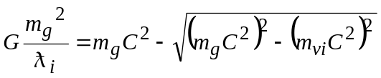 | (21)
Далее имеем, в первом приближении
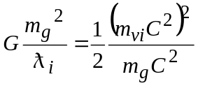, из которой следует 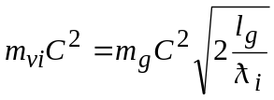
Введем обозначения 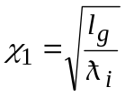 и запишем формулу (21) через массу элементарной частицы 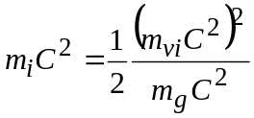, из которого получим выражение (17).
Итак, при образовании элементарной частицы в эфире между взаимодействующими планковскими массами образуется эфирный квант равный
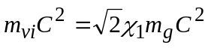 | (22)
который обеспечивает устойчивое образование в виде элементарной частицы
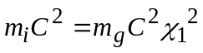 | (23)
Если формулу (21) записать для планковской частицы, то получим равенство обменного кванта с планковской массой
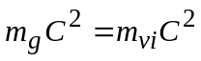 | (24)
Обменный квант для элементарной частице не равен энергии планковской массы, однако Элементарная частица находится согласно формуле (15) в своем -туннеле с радиусом равным ее комптоновской длине.
Планковская масса имеет радиус ипсилон туннеля равным предельному значению длины . Поэтому элементарные частицы и следует отнести к эфирному уровню иерархии.
Сложная частица это новый уровень иерархии и ее структура принципиально отличается от Эфира.
Рассмотрим это на примере атома водорода.
Структура водорода (это электрон плюс протон ) характеризуется хорошо известной энергией связи 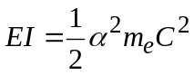,и которая может трактоваться также как микрочастица с
Длиной волны равной 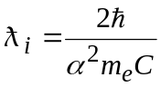
Формула (21) есть перенос геометрических соотношений в псевдоевклидовом пространстве между координатами и интервалом на материю. В связи с этим энергию связи можно трактовать как дефект массы частицы (электрона) при захвате его протоном, вызванный квантом взаимодей ствия.
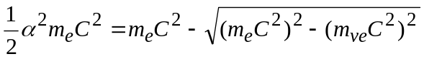 | (25)
Решение для обменного кванта дает выражение
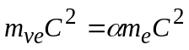 | (26)
Которое через планковских Эфир запишется в виде
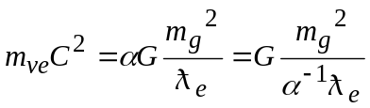 | (27)
но 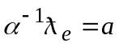-есть величина орбиты электрона Боровского радиуса.
Обменный квант между протоном и электроном в эфире имеет комптоновскую длину волны равную величине первой Боровской орбите.
Простейшее образование как атом водорода не принадлежит Эфиру.
При этом происходит искажение не планковской длинны, а комптоновской длине волны микрочастицы. Микрочастица для энергии связи имеет искажение боровской орбиты, что в Эфире выражается как
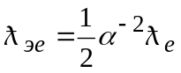 | (28)
Коэффициент искажения в данном случае выражается через постоянную тонкой структуры 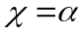.
В постоянных 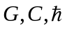 можно записать равенство 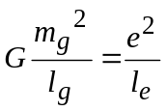, которое будет выполняться при условии
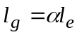 | (29)
Предельная длина волны для образования заряда в Эфире равна 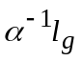.
Предельный электрический заряд не зависит от гравитационной постоянной, что и нашло отражение в проведенных преобразованиях. Отсюда следует заключение, что основу всей материи в ее структурной иерархии определяет гравитационное взаимодействие между планковскими массами и тем расстоянием, на котором оно происходит. Заряд электрический появляется в элементарных микрочастицах только когда имеем искажение предельной планковской длины на расстоянии . Естественно в данном случае не рассматриваем конфигурацию пространства, которое характеризует зарядовое образование. В данном случае удалось установить, что ЭФИР как реальная субстанция характеризуется как геометрическим местом в иерархии псевдоевклидового пространства так и своим материальным содержанием. Инерциальное подпространство в псевдоевклидовом пространстве заполнено предельными планковскими массами и элементарными микрочастицами и представляет ЭФИР.
Сложные микрочастицы состоят из элементарных, и находятся в неинерциальном пространстве. Энергия связи сложных частиц обусловлена квантом взаимодействия, который находится в инерциальном подпространстве и определяет размеры этой частицы.

ЛИТЕРАТУРА
- А.А. Логунов. “Лекции по теории относительности и гравитации”. М. “Наука”. Главная редакция физико математической литературы. 1987г.
- П.А.М. Дирак “.К созданию квантовой теории поля”. М. “Наука”. Главная редакция физико математической литературы. 1990 г.
- Елисеев В.И. “Новая концепция пространства”. “Академия тринитаризма”, М, Эл.№ 77-6567 публ.11953,12,04,2005.
- Елисеев В.И. “Расчет квантовых переходов атома Водорода методами ТФКПП”. “Академия тринитаризма”, М, Эл.№ 77-6567, публ.11664,24.11.2004.
- Елисеев В.И. “Числовое комплексное пространство адекватно полям взаимодействия материи”. “Академия тринитаризма”, М, Эл.77-6567,публ. 11611, 28.10.2004.
- Елисеев В.И. “Замкнутость материального мира”. “Академия тринитаризма”, М, Эл.№ 77-6567, публ. 12419,13,09.2005.

